Мешкова Вера Борисовна

Учитель технологии

МБОУ СОШ №30 Г. Тамбов

Инструкционные карты по макраме.

8 класс

Инструкционная карта №1
Крепление нитей на основу

Последовательность выполнения работы. | Рисунок.
Способ 1.  1. Сложить нить пополам и положить на основу петлёй вверх.  2. Перегнуть петлю назад на основу продеть в петлю 2 конца, затянуть её, потянув оба конца в низ. Горизонтальная перекладинка петли оказалась на лицевой стороне.  Способ 2.  3 Сложить нить пополам и подложить петлёй вверх под основу.  4. Перегнуть петлю вперёд на основу, продеть 2 конца в петлю и затянуть её , потянув оба конца вниз. Перекладинка осталась на изнанке.  Способ 3.  5. Закрепить сложенную пополам нить способом  два.  6. Каждым концом нити выполнить по одному витку: накинуть каждый конец на основу, обогнуть её и вытянуть поверх образовавшейся снизу петли. Перекладинки остались на изнанке.  Способ 4.  7. Подложить под основу верхний конец нити и  зафиксировать его булавкой на расстоянии 2-3  см. над основой.  8. Нижний конец накинуть на основу справа от верхнего и обогнуть его, потянув нить вниз.  9. Сделать второй виток слева от верхнего конца: нижний конец накинуть на основу, обогнуть её и вытянуть нить в образовавшуюся петлю снизу под основой.  10. Затянуть второй виток. | 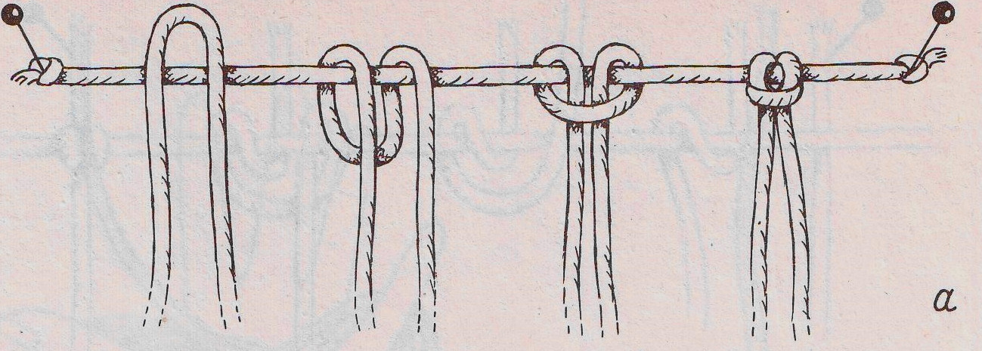  1  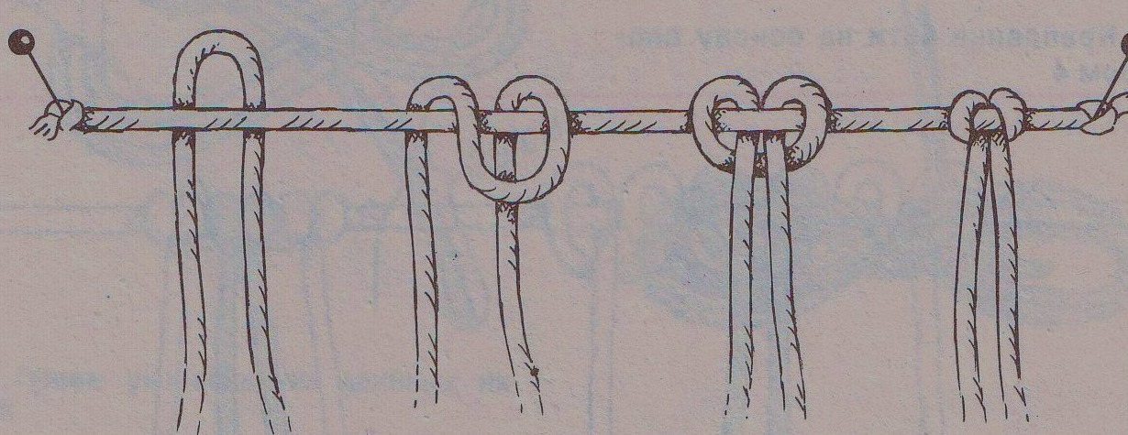  2  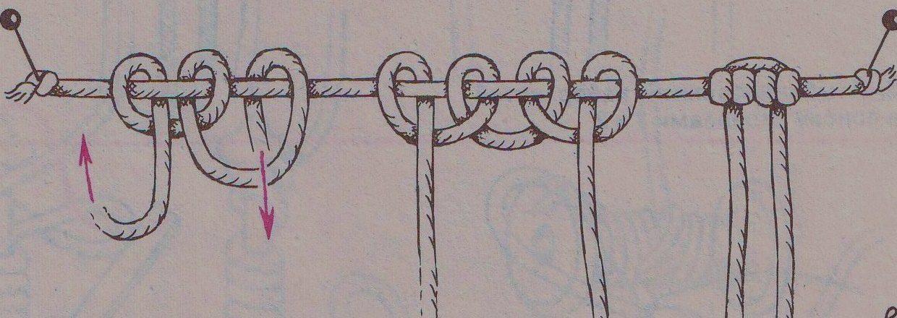  3

Инструкционная карта №2.

Простой узел (узел из одной нити).

Последовательность выполнения работы. | Рисунок.
Левый простой узел.  1. Приколоть нить длиной 30-40 см. к подушке. Взять её в правую руку и слегка натянуть.  2. Левой рукой взять свободный конец нити и наложить его поверх натянутой слева направо (по часовой стрелке). Образовалась петля слева.  2. Ввести в неё конец нити снизу вверх, затянуть узел и после этого убрать правую руку.  Правый простой узел.  1. Приколоть нить длиной 30-40 см. к подушке. Образовать петлю для правого узла справа от натянутой верёвки, натягивая её левой рукой.  2. Правой рукой взять свободный конец нити, ввести в петлю снизу вверх и затянуть узел. | 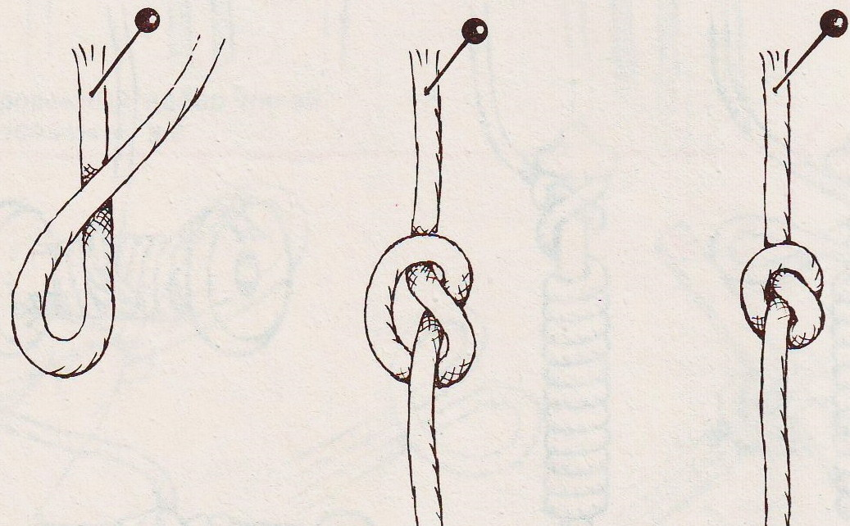  левый простой узел  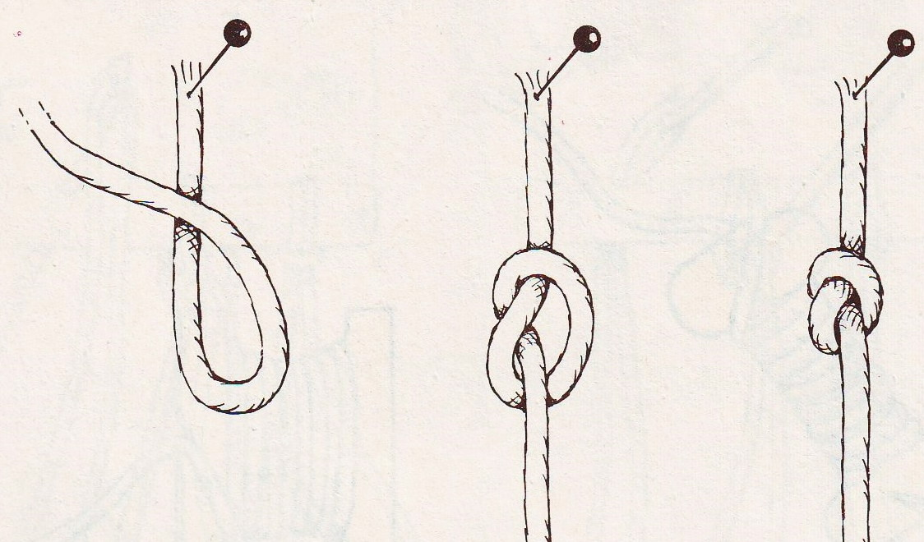  правый простой узел

Инструкционная карта №3

Узел «фриволите».

Последовательность выполнения работы. | Рисунок.
Левый узел «фриволите».  1. Закрепить на основе нить длиной 1 м., перепустив концы на 20 см. (правый) и 80 см. (левый). Натянуть правой рукой короткий конец (узелковая нить).  2. Выполнить левой рукой рабочей нитью левый петельный узел.  3. Затем завести рабочую нить под узелковую и выполнить второй левый петельный узел: обогнуть узелковую нить снизу вверх и вытянуть из-под рабочей. Слева образовалась вертикальная перекладинка. Узел готов.  Правый узел «фриволете»  1. Правый узел выполняют из двух правых петельных узлов аналогично левому: в левой руке натянута левая нить – узелковая, правая нить рабочая.  Примечание.  При плетении узлов «фриволите» рабочие нити должны быть в 8-10 раз длиннее узелковых. | 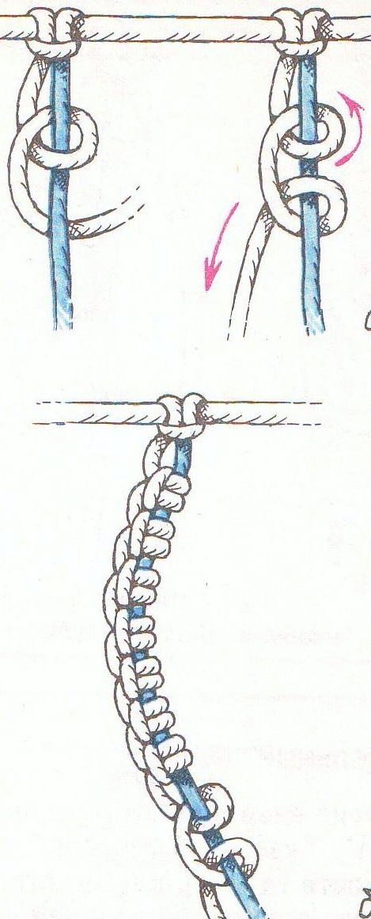  Левый узел «фриволите»  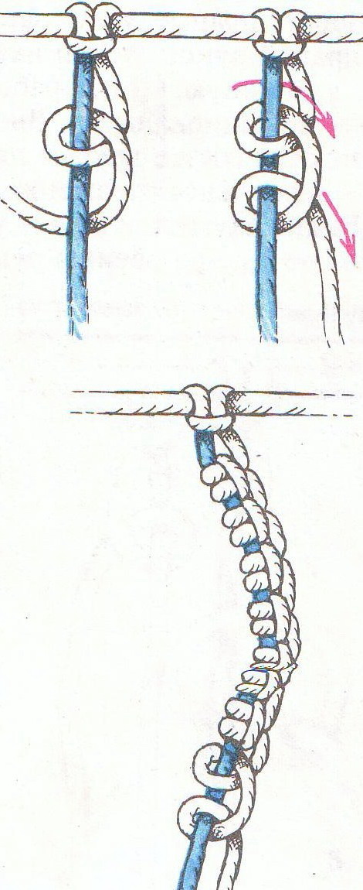  Правый узел «фриволите»

Инструкционная карта №4

Репсовый узел.

Последовательность выполнения работы. | Рисунок.
Горизонтальный репсовый узел.  1.Закрепить на основе 4 нити длиной по 1м., сложенные пополам.  2. Положить крайнюю левую нить – узелковую  горизонтально слева направо поверх всех остальных – рабочих. Заколоть место сгиба узелковой нити булавкой и натянуть её правой рукой.  3. Левой рукой взять соседнюю левую нить – рабочую, перебросить её поверх узелковой налево и вытянуть снизу.  4. Эту же рабочую нить поднять кверху, перебросить поверх узелковой и вытянуть через образовавшуюся снизу петлю.  5. Подтянуть 2 петельных узла друг к другу и уровнять – репсовый узел готов.  6. Следующие узлы завязывать поочерёдно каждой рабочей нитью, плотно их подтягивая друг к другу. Образовалась первая горизонтальная брида.  7 Вторую бриду плести в противоположном направлении справа налево. | 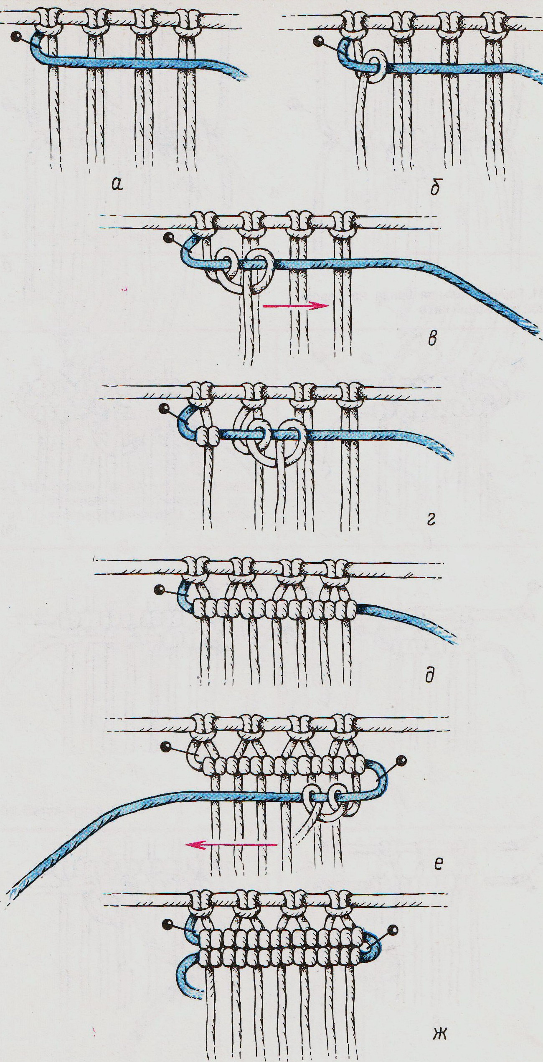Горизонтальные репсовые  узлы.

Инструкционная карта №5

Одинарный плоский узел.

Последовательность выполнения работы. | Рисунок.
Одинарный левый плоский узел.  1. Две нити длиной по 1м.,сложить вдвое так, чтобы один конец был длиннее другого в 4 раза (20 и 80 см.). Закрепить нити на основе способом 1,располагая короткие концы посередине, длинные по краям. Средние2-узелковые; крайние2- рабочие.  2. Взять в левую руку левую нить согнуть её под прямым углом и положить поверх двух узелковых (2-я и 3-я).  3. Правой рукой положить правую рабочую нить ( 4-ю) поверх первой нити и завести под обе узелковые.  4. Четвёртую нить вытянуть левой рукой поверх 1-й нити из петли, которая образовалась между узелковыми и 1-й нитью.  5. Потянуть одновременно в противоположные стороны левую и правую рабочие нити – узел  затянулся.  Примечание.  В момент затягивания узла необходимо туго натягивать узелковые нити: надо положить их сверху на средний палец левой руки и зажать между безымянным и мизинцем. | 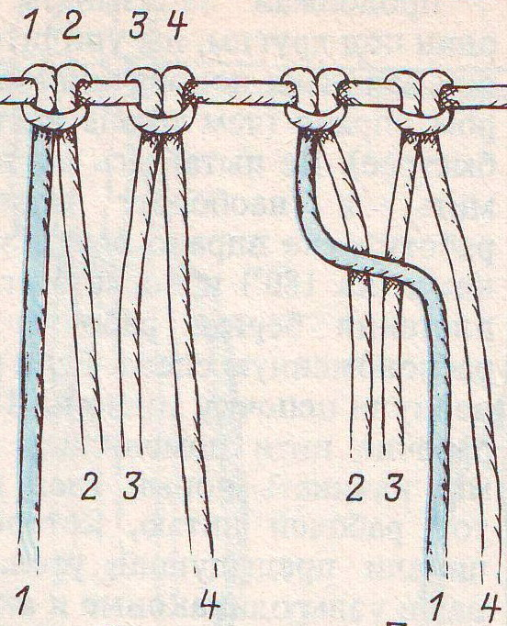  1-2  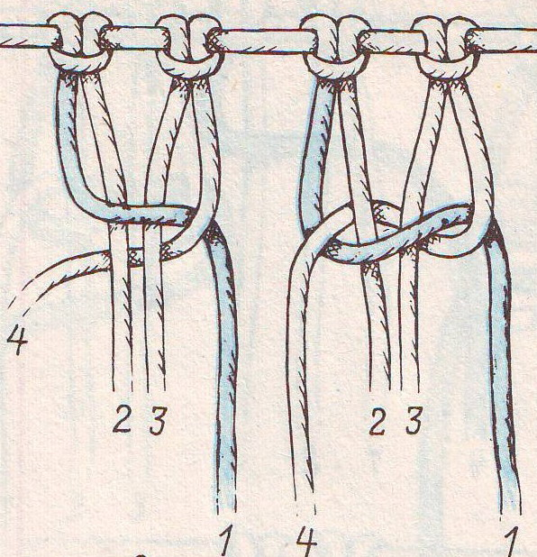  3-5

Инструкционная карта №6
Одинарный плоский узел.

Последовательность выполнения работы. | Рисунок.
Одинарный правый плоский узел.  1. Две нити длиной по 1м.,сложить вдвое так, чтобы один конец был длиннее другого в 4 раза (20 и 80 см.). Закрепить нити на основе способом 1,располагая короткие концы посередине, длинные по краям. Средние2-узелковые; крайние2- рабочие.  2 Правую нить взять в правую руку, согнуть нить под прямым углом, положить поверх двух узелковых и подложить под левую рабочую нить - 1-я.  3 Левой рукой завести 1-ю нить под обе узелковые и вытянуть её поверх 4-й нить.  Узел готов.  Примечание.  В момент затягивания узла необходимо туго натягивать узелковые нити: надо положить их сверху на средний палец левой руки и зажать между безымянным и мизинцем. | 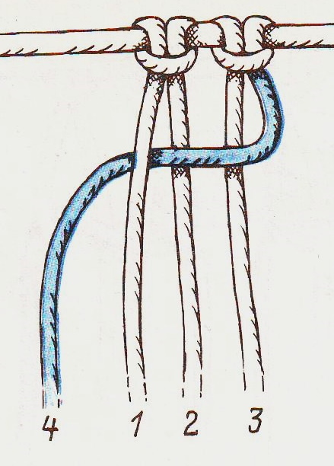  1-2  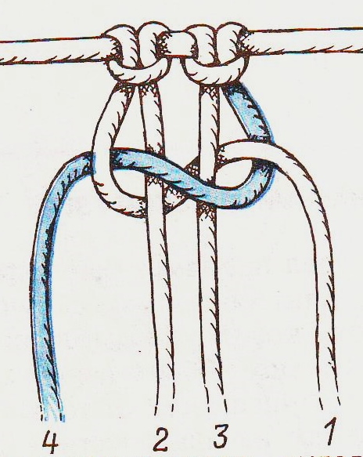  3

Литература
- Кузьмина М.А. Азбука плетения. М. «Легпромбытиздат»,1994.
- Светашова Т.А. Макраме – техника плетения. Нальчик Акционерно-кооперативная фирма «ААА», 1993.
- Энциклопедия Шитьё и рукоделие М. Научное издательство «Большая Российская энциклопедия», 2000.

